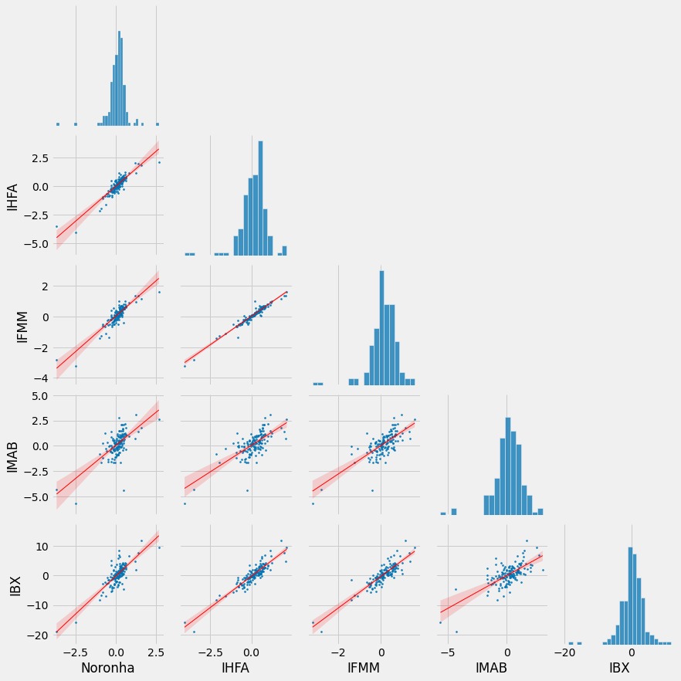Relações lineares entre os retornos percentuais dos fundos e suas distribuições

**Regressao Linear com 2 variáveis**

Regressao Linear: Y_IFMM = 0,1183*X_IBX + 0,1230* X_IMAB + 0.0612

Soma dos quadrados dos resíduos : 12,1913

Regressao Linear: Y_IHFA = 0.1717*X_IBX + 0,1078*IMAB + 0.0644

Soma dos quadrados dos resíduos: 14,9737

Regressao Linear: Y_IHFA = 0.0533*X_IBX + 0.9782* X_IFMM ~~+0,0031~~

Soma dos quadrados dos resíduos : 4,5144

**Regressao Linear com 1 variável**

1. Y_IFMM = 0.1451 *X_IBX + 0.0759

Soma dos quadrados dos resíduos : 12,91

1. Y_IHFA = 0.1952 *X_IBX + 0.0773

Soma dos quadrados dos resíduos : 16,18

1. Y_IFMM = 0.3817 * X_IMAB +~~0,0451~~

Soma dos quadrados dos resíduos : 25,14

1. Y_IHFA = 0.4833*X_IMAB +~~0,0411~~

Soma dos quadrados dos resíduos : 45,58

(Cortei as constantes com p valor maior que 0,1)

PCA

Podemos criar um subespaco {PC1,PC2,PC3}

Quanto mais proximo os pontos, maior é sua correlação. Nesse gráfico podemos claramente criar 4 grupos diferentes: {{IBX},{Noronha},{IMAB},{IHFA,IFMM}}

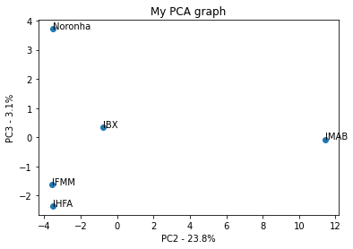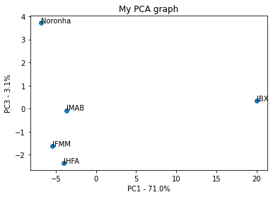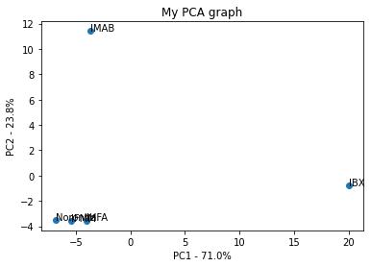

Mutual Information

|  |  |
| --- | --- |
| Fundo | Mutual Information |
| (IBX,IHFA) | 0,7975 |
| (IBX,IFMM) | 0,6156 |
| (IBX,Noronha) | 0,4058 |
| (IMAB,IHFA) | 0.2403 |
| (IMAB,IFMM) | 0.2805 |
| (IMAB,Noronha) | 0.2431 |

Quanto maior a informação mutua, maior é a previsibilidade da segunda variavel, dado a primeira.

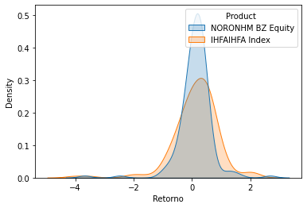

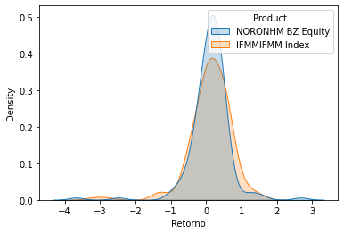

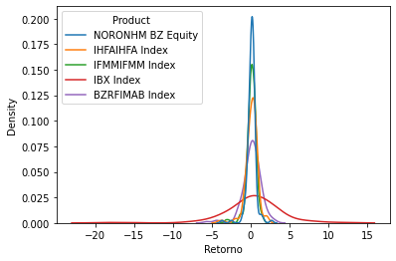

|  |  |  |  |  |  |  |  |  |  |  |  |  |  |
| --- | --- | --- | --- | --- | --- | --- | --- | --- | --- | --- | --- | --- | --- |
| **Retorno percentual mensal** *(Produtorio dos retornos semanais)* | **Ano** | **Jan** | **Feb** | **Mar** | **Apr** | **May** | **Jun** | **Jul** | **Aug** | **Sep** | **Oct** | **Nov** | **Dec** |
| **BZRFIMAB Index** | **2019** | 3.38 | 0.03 | 1.00 | 1.45 | 4.19 | 3.11 | 1.10 | 0.03 | 2.54 | 3.48 | -1.72 | 0.63 |
| **2020** | 1.05 | 0.24 | -8.82 | 3.09 | 3.04 | 1.90 | 2.33 | -0.51 | -2.82 | 2.31 | 2.61 | 2.80 |
| **2021** | -0.15 | -0.88 | -1.83 | 0.57 | 2.50 | -0.56 | -0.99 | -1.16 | 0.67 | 0.00 | 0.00 | 0.00 |
| **IBX Index** | **2019** | 6.65 | -3.17 | 2.62 | -0.95 | 2.29 | 6.40 | -1.06 | 0.51 | -0.40 | 5.30 | 2.71 | 6.49 |
| **2020** | -3.10 | 13.56 | 29.35 | 15.83 | 17.51 | 2.56 | 6.29 | -1.49 | -6.88 | 7.67 | 11.90 | 4.65 |
| **2021** | 1.44 | -3.05 | -0.14 | 7.01 | 5.50 | -1.26 | -3.74 | -5.48 | -4.09 | 0.00 | 0.00 | 0.00 |
| **IFMMIFMM Index** | **2019** | 1.18 | -0.25 | 0.23 | 0.33 | 0.87 | 1.66 | 0.64 | -0.03 | 0.59 | 1.43 | 0.49 | 1.66 |
| **2020** | 0.10 | -1.34 | -4.64 | 2.30 | 2.49 | 1.02 | 1.95 | 0.09 | -1.71 | 1.37 | 1.79 | 1.34 |
| **2021** | 0.61 | -0.64 | -0.05 | 1.81 | 0.85 | 1.10 | -1.58 | -0.07 | 0.21 | 0.00 | 0.00 | 0.00 |
| **IHFAIHFA Index** | **2019** | 1.51 | -0.36 | 0.10 | 0.41 | 1.13 | 1.87 | 0.72 | -0.08 | 0.50 | 1.59 | 0.41 | 2.18 |
| **2020** | 0.14 | -2.69 | -5.83 | 3.59 | 3.04 | 1.22 | 2.57 | -0.15 | -2.14 | 1.90 | 2.11 | 1.59 |
| **2021** | 1.19 | -1.04 | 0.04 | 1.79 | 1.06 | 0.43 | -1.30 | -0.24 | 0.03 | 0.00 | 0.00 | 0.00 |
| **NORONHM BZ Equity** | **2019** | 1.48 | 0.06 | 1.15 | 0.33 | 0.52 | 0.71 | 0.42 | 0.22 | 0.51 | 0.82 | 0.15 | 1.44 |
| **2020** | 0.24 | -1.21 | -3.81 | 3.59 | 1.63 | 1.05 | 1.59 | -0.26 | -0.96 | 1.43 | 0.73 | 0.81 |
| **2021** | 0.79 | -1.06 | 0.39 | 1.47 | 0.52 | 0.14 | -0.85 | 0.59 | 0.69 | 0.00 | 0.00 | 0.00 |